Kommunalunternehmen Coburger
Entsorgungs- und Baubetrieb Anstalt des
öffentlichen Rechts
Bamberger Straße 2-6

96450 Coburg

Analysebericht: Real-Time qPCR-Quantifizierung Denitrifikanten

Befundnummer: B251203002.DE
Probennummer: D251203002

Kunden- und Probenkennziffer:

Kundennummer | 491051 | Auftragsnummer | Entwurf
Probenentnahmeort | Kläranlage Coburg | Datum Analyse | 03.12.2025
Probenentnahmestelle | Denitrifikation 1+2 | Probenart / Matrix | Belebtschlamm
Datum Probenahme | 02.12.2025 | Prozessadditive

Kundenmessdaten (Probe):

Wassertemperatur (°C) | 14,6 | Schlammindex (ml/g) | 125
TS (g/l) | 3,36 | NH₄^{N} (mg/l) | 0,040
pH | 7,3 | NO₂^{N} (mg/l) | 0,020
Schlammvolumen (ml/l) | 420 | NO₃^{N} (mg/l) | 6,400

Abkürzungen/Erklärungen:

In Grün angegebene Werte geben die Analysendaten für lebende/aktive Bakterienzellen an

Die Mengenangaben sind in 108 Bakterien/ml dargestellt. Die Mengenangabe 108 entspricht Einhundertmillionen, ein Wert z.B. von 4,5 x10⁸ Bakterien pro ml entspricht Vierhundertfünfzigmillionen Bakterienzellen pro Milliliter.

Ergebnisse:

Probennummer: | D251203002
Bakteriengruppe | Zellzahl gesamt  (10⁸/ml) | Zellzahl lebend  (10⁸/ml) | % Lebend | Denitrifikanten (ges.) %
Denitrifikanten_{gesamt} | 0,0 | 0,0 | 0,0 | 100,0 | 100,0

Anhang:
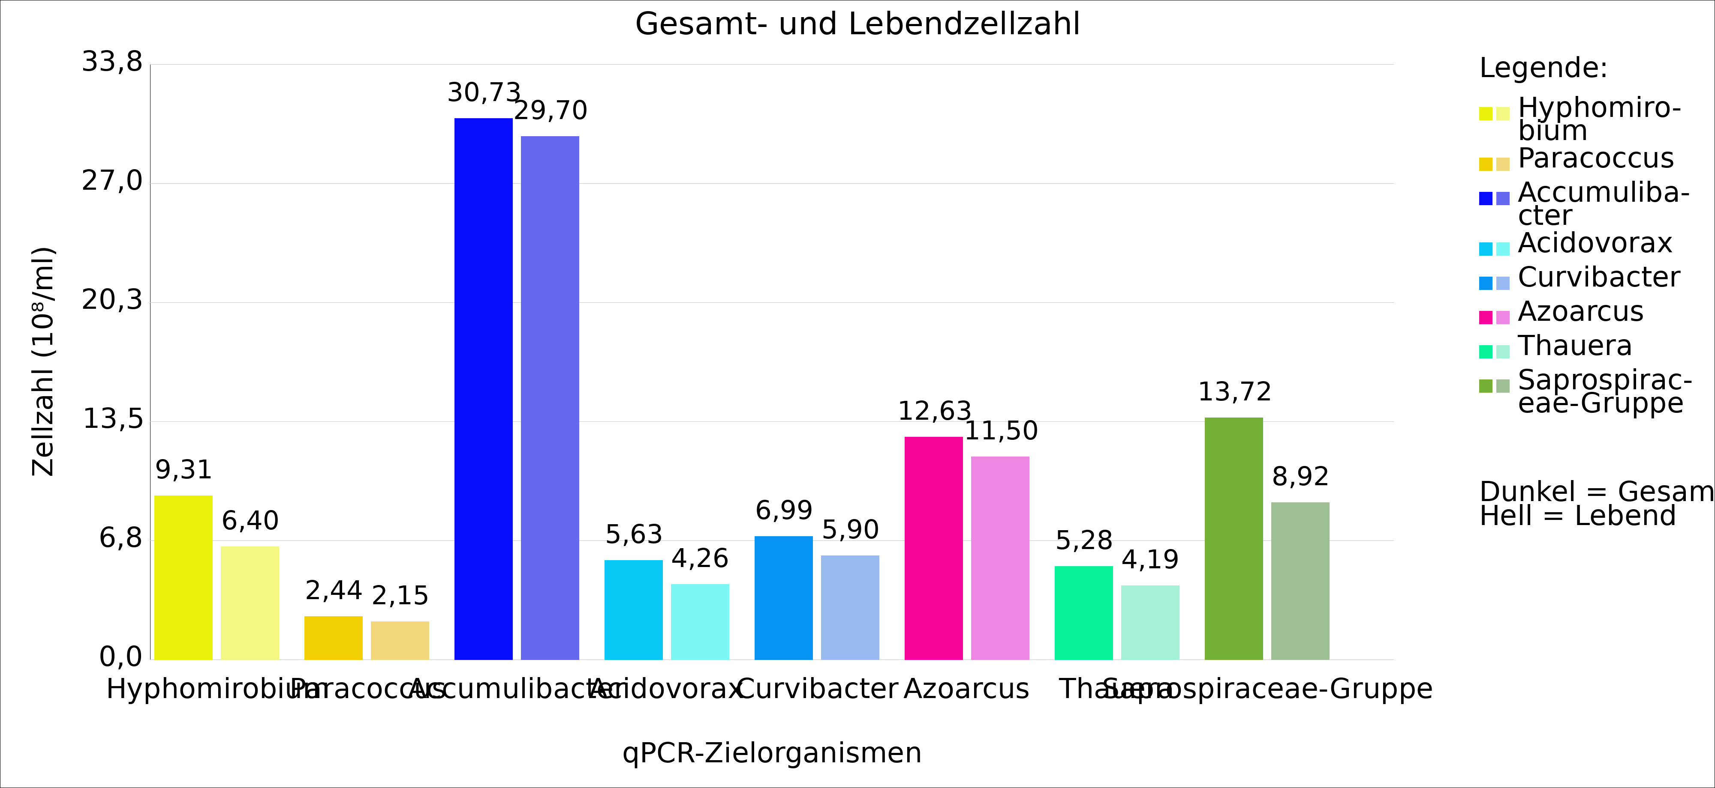

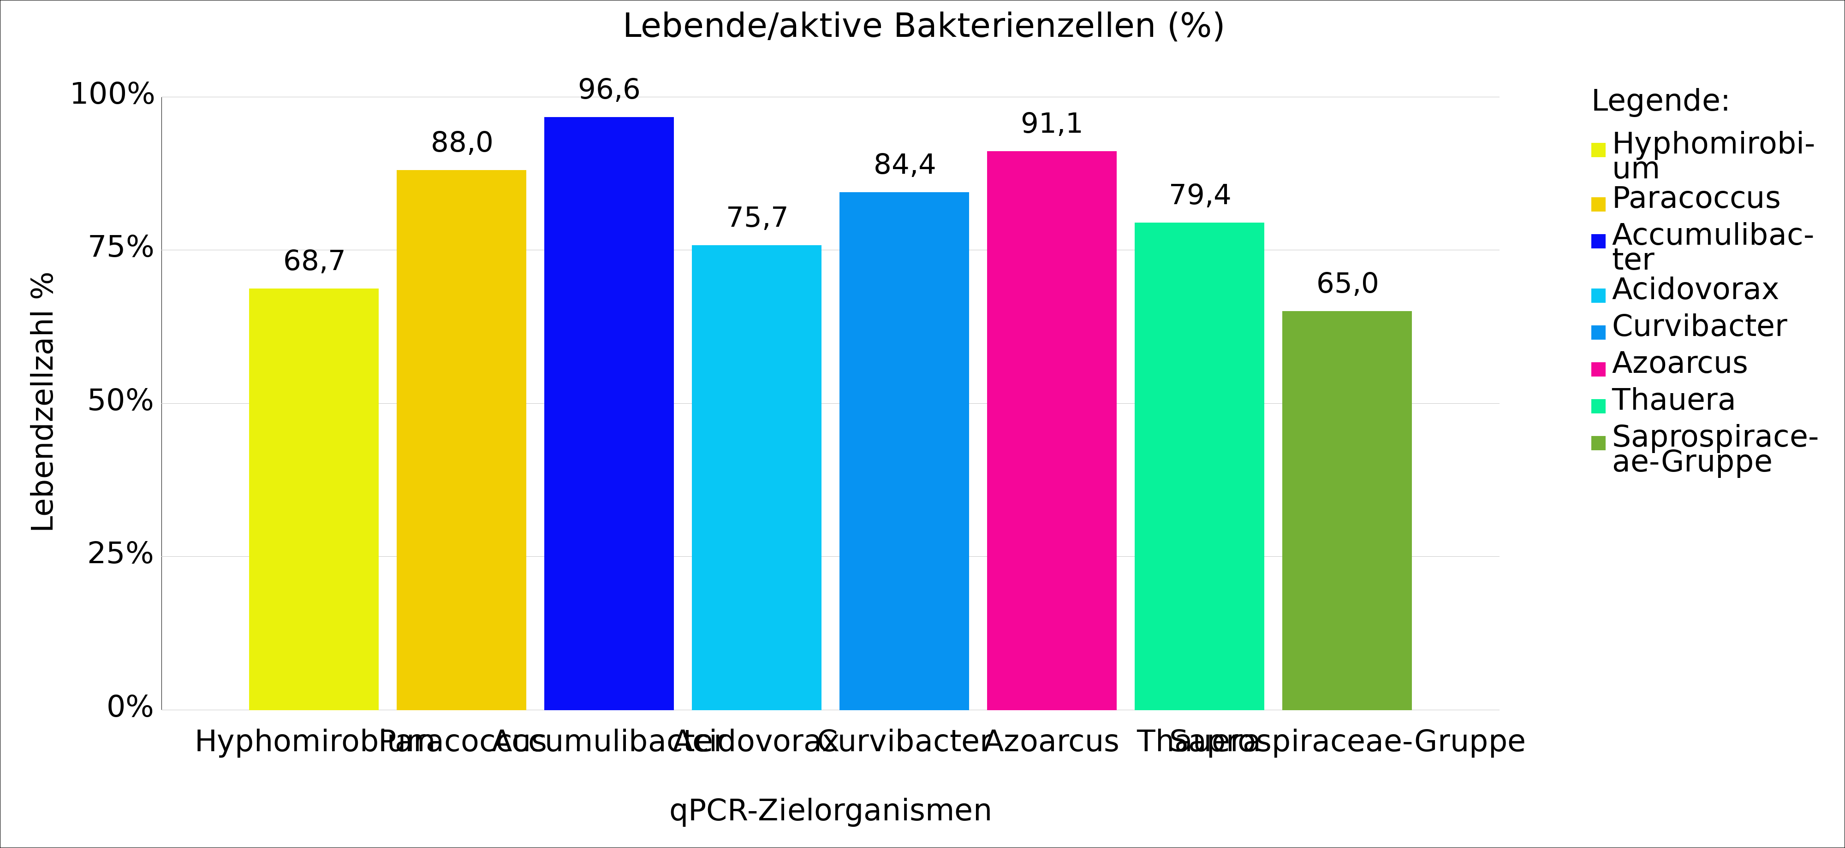

Fazit: Im Vergleich zur Voranalyse zeigen die Denitrifikanten leicht gesunkene Gesamt- und Lebendzellzahlen, die jedoch proportional zur reduzierten Trockensubstanz ausfallen. Dies spricht für eine insgesamt stabile und gleichbleibende Populationsdichte. Der prozentuale Anteil lebender Zellen bleibt konstant und weist auf unveränderte, solide Lebensbedingungen hin. Innerhalb der Hauptgruppen ist eine Verschiebung von der Alpha-Proteobacteria- zur Beta-Proteobacteria-Gruppe erkennbar. Die besonders effektiven Denitrifikanten wie Hyphomicrobium, Paracoccus und Thauera zeigen leicht ansteigende Lebendzellzahlen, während Azoarcus unverändert bleibt. Trotz der insgesamt leicht rückläufigen Zellzahlen sinkt der Nitrat-Ablaufwert. Dies deutet darauf hin, dass die spezifische Denitrifikationsaktivität pro Zelle gestiegen ist und die vorhandene Biomasse unter den aktuellen Betriebsbedingungen effizienter arbeitet. Die verbesserte Stoffwechselleistung kann durch günstigere anoxische Bedingungen oder eine zeitweise bessere Kohlenstoffverfügbarkeit begünstigt worden sein. Insgesamt zeigt die Biomasse ein stabiles und leistungsfähiges denitrifikationsfähiges Potenzial, das aktuell zu einer verbesserten Nitratreduktion führt, auch wenn die Zellzahlen leicht rückläufig sind.

Analyse durchgeführt von: Dr. Thomas Benkert
Analysedaten geprüft von: Dr. Thomas Benkert

